Inhaltsverzeichnis
1. Zielbestimmung 1
1.1 Projektbeschreibung 1
1.2 Hauptfunktionen 1
1.3 Wunsch Funktionen 1
1.4 Abgrenzungen 1
2. Produkteinsatz 2
2.1 Anwendungsbereiche 2
2.2 Zielgruppen 2
2.3 Betriebsbedingungen 2
3. Produktumgebung 2
3.1 Softwareumgebung 2
3.2 Hardwareumgebung 3
3.3 Orgware 3
3.4 Produktschnittstellen 3
4. Produktfunktionen 3
5. Produktdaten 4
6. Benutzeroberfläche (GUI) 4
7. Qualitätszielbestimmungen 5
8. Globale Testszenarien 5
9. Nicht-funktionale Anforderungen (optional) 5

1. Zielbestimmung

1.1 Projektbeschreibung
Das Projekt „EzFinanzes“ soll es den Nutzern erleichtern, ihre finanzielle Lage übersichtlich zu verwalten und zu analysieren.
Ziel ist es, den Anwendern eine klare Übersicht über ihre monatlichen Ausgaben (z. B. Abonnements bei Netflix, Amazon Prime, Spotify usw.) zu geben und zu zeigen, wie viel Geld im laufenden Monat noch zur Verfügung steht.
Die Anwendung soll Nutzern helfen, ihre Finanzen besser zu verstehen, ohne dass sie tiefgehendes Fachwissen im Finanzwesen benötigen.

1.2 Hauptfunktionen
Das System soll:
- die Bankinformationen (Kontostände, Transaktionen) des Nutzers einsehen und verarbeiten können,
- anhand dieser Daten automatisch berechnen, wie viel frei verfügbares Einkommen noch vorhanden ist,
- Automatische Erkennung von Monatlichen Abonnements, Gehaltszahlungen sowie festen Ausgaben wie Versicherungen,
- ein Login-System zur sicheren Anmeldung bereitstellen.

1.3 Wunsch Funktionen
- Darstellung von Finanzdaten in Diagrammen (z. B. Balken- oder Kreisdiagramme)
- Statistiken und Prognosen zu Ausgaben, Einnahmen und Kontoständen
- Optionen zur Verwaltung des Kontos (z. B. Anpassung von Einkommen, Projektauszahlungen, etc.)

1.4 Abgrenzungen
- Keine Möglichkeit, reale Transaktionen durchzuführen
- Keine Finanzberatung oder Handlungsempfehlungen
- Keine Integration von Fremdsoftware oder Banking-APIs für Überweisungen

2. Produkteinsatz

2.1 Anwendungsbereiche
Die Anwendung richtet sich sowohl an Privatpersonen, die ihre Ausgaben und Einnahmen im Blick behalten möchten, als auch an kleine Unternehmen, die statistische Auswertungen über ihre Finanzen benötigen (z. B. monatliche Durchschnittsausgaben, Budgetprognosen).

2.2 Zielgruppen
- Privatnutzer: Personen ohne vertiefte Finanzkenntnisse, die eine einfache Übersicht über ihre Geldflüsse wünschen.
- Unternehmen oder Selbstständige: Nutzer mit Bedarf an erweiterten Analysefunktionen, z. B. Prognosen und Statistikvergleiche über längere Zeiträume.

2.3 Betriebsbedingungen
- Die Anwendung ist primär für die Nutzung auf Smartphones optimiert.
- Es sind keine besonderen technischen Kenntnisse erforderlich.
- Eine Internetverbindung ist erforderlich, um Bankinformationen abzurufen und zu synchronisieren.

3. Produktumgebung

3.1 Softwareumgebung
- Das System wird lokal auf Windows entwickelt und in Java programmiert.
- Es werden Datenbanken benötigt für:
  - Benutzer (Login-Daten)
  - Kreditkarteninformationen (mit Besitzerreferenzen)
  - Transaktionen
  - Kontostände
  - Externe Kontakte (z. B. Firmen oder Vertragspartner)
Optionale Erweiterung:
Eine zentrale Datenbank (z. B. MySQL oder PostgreSQL) kann alle Daten synchronisiert speichern, um Mehrgerätezugriff zu ermöglichen.

3.2 Hardwareumgebung
- Server zur Speicherung der Datenbank
- Serverinstanz für die Anwendung selbst (z. B. Webserver oder Java Application Server)
- Client-Geräte: Smartphones, Tablets oder PCs mit Internetzugang

3.3 Orgware
Keine speziellen organisatorischen Hilfsmittel erforderlich.
Projektmanagement kann über Tools wie Jira, Trello oder GitHub erfolgen.

3.4 Produktschnittstellen
Das System arbeitet eigenständig und besitzt keine Abhängigkeiten zu anderen externen Programmen.
Daten werden ausschließlich über das interne System verarbeitet und gespeichert.

4. Produktfunktionen
Nr. | Funktion | Beschreibung
4.1 | Kontoinformationen abrufen | Abfrage von Kontostand und Transaktionen über IBAN & BIC (bzw. Kreditkarte mit IBAN und CVV).
4.2 | Mehrere Karten hinzufügen | Möglichkeit, mehrere Bankkonten oder Kreditkarten zu einem Nutzerprofil hinzuzufügen.
4.3 | Login-System | Benutzeranmeldung über Benutzername und Passwort. Passwortverschlüsselung über Hashing-Verfahren.
4.4 | Abo-Erkennung per E-Mail | Analyse eingehender oder verknüpfter E-Mail-Adressen zur Ermittlung aktiver Abonnements.
4.5 | Ausgabenübersicht | Anzeige von bereits gezahlten sowie anstehenden Ausgaben.
4.6 | Visualisierung | Darstellung von Einnahmen und Ausgaben über Diagramme (z. B. Kreisdiagramm für verfügbares Einkommen).

5. Produktdaten
Folgende Daten werden dauerhaft gespeichert:
Nr. | Datentyp | Beschreibung
5.1 | Einlogg-Daten | Benutzername, Passwort (verschlüsselt), ggf. Sicherheitsfragen
5.2 | Kreditkarteninformationen | IBAN, BIC, CVV, Karteninhaber
5.3 | Transaktionsdaten | Datum, Betrag, Empfänger/Absender, Kategorie
5.4 | Kontostände | Historische und aktuelle Kontosalden
5.5 | Externe Kontakte | Firmen oder Personen, mit denen Transaktionen bestehen

6. Benutzeroberfläche (GUI)
Das Benutzerinterface soll übersichtlich und intuitiv gestaltet sein.
Die Hauptkomponenten sind:
- Dashboard: Übersicht über Kontostände, Ausgaben und Einnahmen
- Diagramm-Ansicht: Grafische Darstellung von Ausgaben und Einkommen
- Einstellungen: Verwaltung von Einkommen, Konten und E-Mail-Verknüpfungen
- Login/Registrierung: Sichere Authentifizierung der Benutzer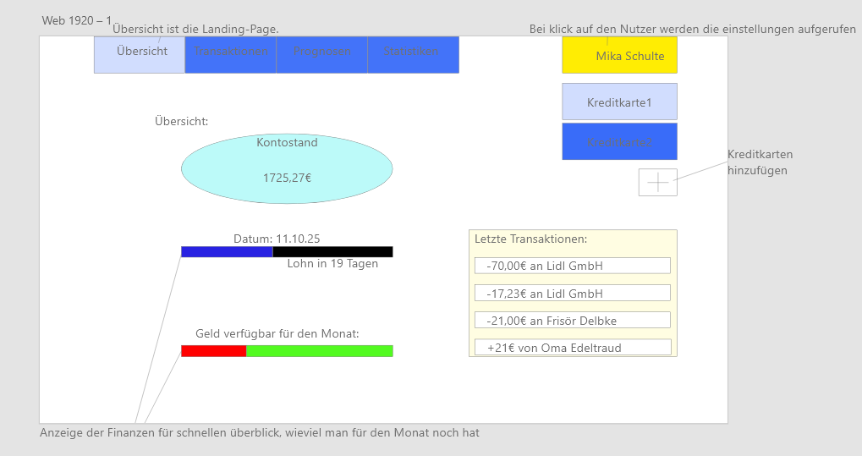

7. Qualitätszielbestimmungen
- Benutzerfreundlichkeit: Jeder Nutzer, unabhängig von technischem Wissen, soll die App leicht bedienen können.
- Zuverlässigkeit: Die angezeigten Daten müssen korrekt und aktuell sein.
- Sicherheit: Schutz sensibler Daten vor unbefugtem Zugriff.
- Performance: Schnelle Ladezeiten, auch bei größeren Datenmengen und großen Nutzerzahlen.

8. Globale Testszenarien
Nr. | Testszenario | Ziel
8.1 | Login-Test | Überprüfung der Anmeldefunktion mit gültigen und ungültigen Daten
8.2 | Bankinformation hinzufügen | Test, ob neue Konten korrekt hinzugefügt und gespeichert werden
8.3 | Server-Stresstest | Überprüfung der Stabilität bei hoher Nutzerzahl
8.4 | Transaktionsanzeige | Kontrolle, ob Ausgaben und Einnahmen korrekt angezeigt und aktualisiert werden

9. Nicht-funktionale Anforderungen (optional)
- Datenschutz: DSGVO-konforme Verarbeitung personenbezogener Daten
- Skalierbarkeit: Möglichkeit, das System zukünftig auf mehrere Server zu verteilen
- Verfügbarkeit: Ziel: 99 % Uptime

